Cycle 4 - 4ème ou 3ème  Mouvement et interactions | Activité Numérique :  Gravitation et mouvement des planètes

DESCRIPTIF DE SUJET DESTINE AU PROFESSEUR

Objectif | Développer des compétences du socle commun de connaissances, de compétences et de culture au travers d’une activité mobilisant le numérique.
Socle commun | Domaine 4 : Les systèmes naturels et les systèmes techniques  Objectifs de compétences pour la maîtrise du socle commun :  Caractériser un mouvement / Exploiter un modèle
Plus-values de l’intégration du numérique | L’utilisation du numérique pour cette activité permet aux élèves de s’approprier la notion de gravitation à leur rythme. La simulation permet aussi à l’élève de tester le modèle en essayant d’anticiper le résultat de la modification d’un paramètre.
Déroulement | Durée : 1 à 2 heures selon le profil de la classe et la rapidité des élèves.  Prérequis nécessaire : Etude des mouvements (type de mouvement, mesure d’une vitesse moyenne)  Besoins et organisation matériels :  - simulation téléchargeable ou directement utilisable en ligne sur le site https://phet.colorado.edu/fr/simulation/legacy/gravity-and-orbits  - nécessite Sun Java 1.5.0_15 ou plus récent (la plupart du temps mis à jour automatiquement sur les postes informatiques).  Organisation de la séance : la séance se déroule en salle informatique, un élève (ou un binôme) par ordinateur. Selon l’accès à internet des élèves chez eux, ce travail peut être donné à faire à la maison.
Compétences évaluées | - S’approprier (APP)  - Analyser (ANA)  - Réaliser (REA)  - Valider (VAL)  - Communiquer (COM)  - Numérique (NUM)
Sources : | https://phet.colorado.edu/fr/
Auteur | Jérôme Heurtebize – Collège Choiseul - Amboise (37)

NOTICE POUR LES ENSEIGNANTS

La simulation « gravité et orbites » permet de modifier certains paramètres (masse, distance, vitesse) et de simuler leur impact sur les orbites. La simulation est séparée en deux onglets : Dessin (pas à l’échelle) et To Scale (mettre à l’échelle). Voici une description des onglets et des fonctionnalités.

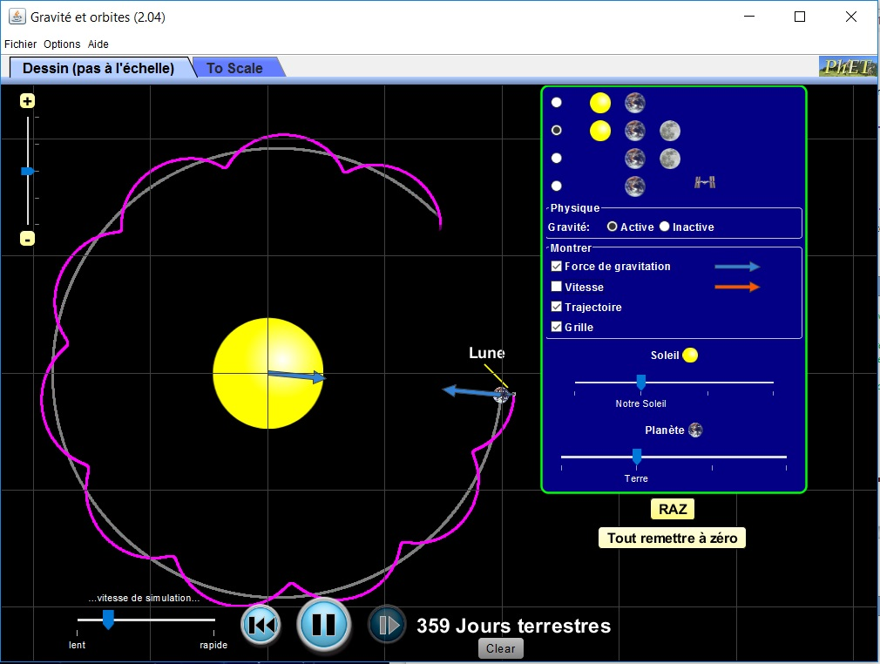
Fonction « Zoom »
Choix du système :
Soleil – Terre
Terre – Lune …
Choix des indicateurs visuels
Modification de la masse des astres
Activer ou non la gravité
Durée du mouvement

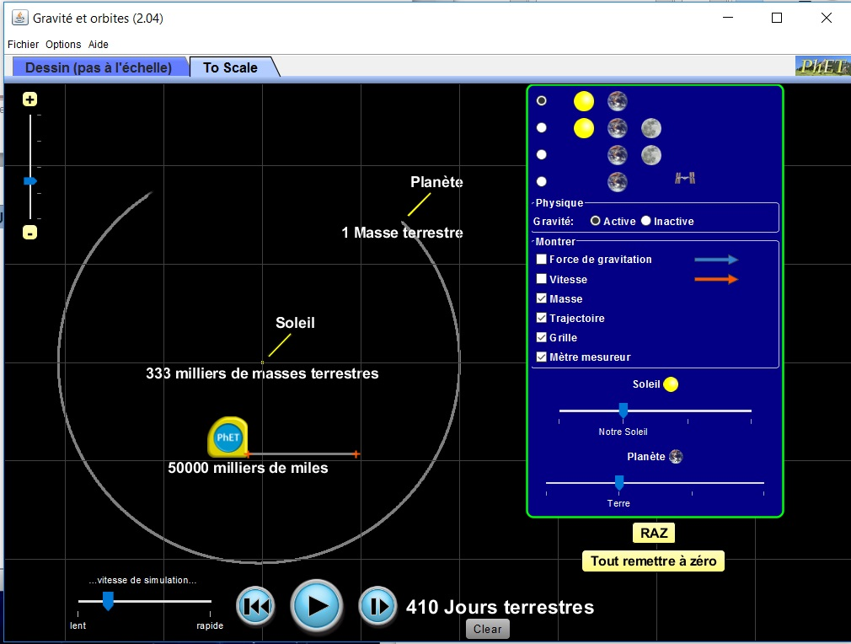
Mètre mesureur (en miles)

- Il est possible de déplacer les astres par simple « glisser – déposer »
- Le mètre mesureur se déplace de la même façon et permet d’ajuster les deux extrémités (les deux « + » rouges).
- La touche « RAZ » remet les astres dans la position de départ
- « Tout remettre à zéro » annule tous les réglages.

ENONCE DESTINE AUX ELEVES

CONSIGNES DONNÉES À L’ÉLÈVE

A partir de la simulation « Gravité et orbites » sur le site https://phet.colorado.edu/fr/simulation/legacy/gravity-and-orbits, répondre aux questions suivantes :

1°/ Quels sont les paramètres influençant la force de gravitation ?

2°/ Quels sont les paramètres permettant à un corps d’avoir une orbite stable autour d’un autre ?

3°/ Décrire le mouvement de la Terre autour du Soleil (trajectoire, vitesse en km/s).

4°/ Décrire le mouvement de la Lune autour de la Terre (trajectoire, vitesse en km/s).

Pour les plus rapides :

5°/ Comment pourrait-on décrire la trajectoire de la Lune autour du Soleil ?
Quelle est la vitesse de la Lune par rapport au Soleil ?

COMMENTAIRES

Je n’ai pas prévu de tutoriel pour les élèves afin de les inciter à manipuler à tous les boutons [ce qui ne présente aucun risque] pour qu’ils s’approprient la simulation. C’est ce qu’ils font avec le matériel électronique d’aujourd’hui.

J’ai volontairement omis de mettre la conversion miles ↔ kilomètre. Les élèves peuvent la demander à l’enseignant ou bien ils peuvent la rechercher.

REPÈRES POUR L’ÉVALUATION

Correction possible :

1°/ La simulation permet de montrer que la gravitation est une action réciproque qui dépend de la masse des corps mais aussi de la distance entre ces corps.

2°/ Pour qu’un corps soit en orbite autour d’un autre, il faut qu’il y ait une force de gravitation mais aussi que le corps en question ait une vitesse suffisante.

3°/ La Terre a un mouvement circulaire uniforme autour du Soleil.
D(Terre-Soleil) = 91 500 000 miles ≈ 147 223 500 km
T = 365 jours = 31 536 000 s
V_{Terre/Soleil} = (2 x π x 147 223 500) / 31 536 000 ≈ 29,32 km/s [v= 29,783 km/s selon wikipédia]

4°/ La Lune a un mouvement circulaire uniforme autour de la Terre
D(Lune-Terre) = 242 000 miles ≈ 389 378 km
T = 27 jours = 2 332 800 s
V_{Lune/Terre} = (2 x π x 389 378) / 2 332 800 ≈ 1,05 km/s [v = 1,022 km/s selon wikipédia]

5°/ La trajectoire de la Lune autour du Soleil ressemble à une « fleur » car c’est un mouvement résultant de deux rotations, l’une autour de la Terre et l’autre autour du Soleil.

Par rapport au Soleil, la vitesse de la Lune varie selon si elle se déplace dans le même sens que le mouvement de la Terre par rapport au Soleil ou bien dans le sens inverse. Sans calculs complexes on peut estimer que (29,32 – 1,05) km/s ≤ V_{Lune/Soleil} ≤ (29,32 + 1,05). V_{Lune/Terre} s’additionnant ou se soustrayant à V_{Terre/Soleil} selon si les mouvements sont dans la même direction ou opposés.
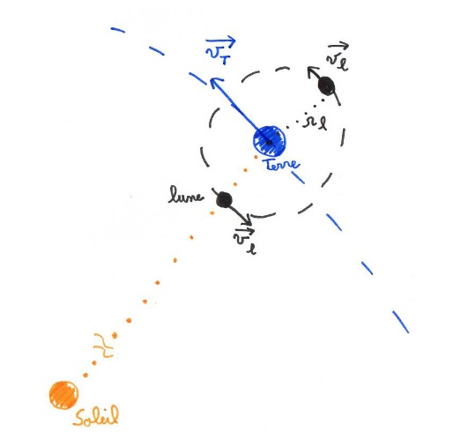

Evaluation :

Domaine de Compétences évaluées | Critère de réussite correspondant au niveau A
S'approprier (APP) | L’élève s’est approprié les fonctionnalités de la simulation  L’élève repère la période de révolution
Analyser (ANA) | L’élève a su, à partir de la simulation, trouver les différents paramètres qui influencent la force de gravitation et l’orbite des corps.  L’élève pense à utiliser la relation v = d/t pour déterminer la vitesse moyenne.  L’élève pense à utiliser la formule du périmètre d’un cercle pour déterminer la distance parcourue.
Réaliser (REA) | L’élève a réalisé le calcul des vitesses V_{Terre/Soleil} et V_{Lune/Terre}.  L’unité des calculs est correctement mentionnée.
Valider (VAL) | L’élève a correctement appréhendé la notion de relativité du mouvement dans le cas du mouvement de la Lune par rapport au Soleil (s’il n’a pas fait cette question, ce domaine ne sera pas évalué).
Communiquer (COM) | L’élève rédige des réponses claires, il communique ses résultats en utilisant des unités adaptées. Il utilise un schéma pour appuyer ses explications.
Outils et méthodes (MET) | L’élève cherche de manière autonome les outils lui permettant le calcul des vitesses (relation v=d/t, périmètre d’un cercle, conversion des miles en kilomètres).
Numérique (NUM) | L’élève utilise des outils de simulations et de modèles numériques : il utilise les fonctionnalités du logiciel de façon autonome (sans aucune aide de l’enseignant)

Niveau A : les indicateurs choisis apparaissent dans leur (quasi)totalité
Niveau B : les indicateurs choisis apparaissent partiellement
Niveau C : les indicateurs choisis apparaissent de manière insuffisante
Niveau D : les indicateurs choisis ne sont pas présents

